FIN-INTER-04
LA GESTION DES RISQUES INTERNATIONAUX

- Public concerné : Etudiants niveau Bac + 2.

- Durée indicative : 6 à 8 heures.

- Objectifs :
  - Identifier les outils permettant de gérer les risques financiers liés aux activités internationales.
  - Comprendre les moyens de protection.

- Pré requis :
  - Le contexte de la finance internationale.
  - Les déterminants du taux de change.
  - Le marché des changes.

- Modalités :
  - Exposé didactique des connaissances.
  - Exemples.
  - Exercices d’application.

TABLE DES MATIERES

1. Introduction. 2
2. Le risque de crédit. 3
2.1. Définition. 3
2.2. Evaluation. 3
3. La COFACE. 3
3.1. Rôle. 4
3.2. Fonctionnement. 4
3.3. Vidéos. 4
4. Le risque de change. 4
4.1. Définition. 4
4.2. Exemple. 4
4.3. Gestion du risque. 5
4.3.1. Principes. 5
4.3.2. Modalités. 5
4.3.3. Exemple de plateforme de gestion. 6
4.3.4. Contrat à terme ferme. 6
4.3.5. Contrat à terme conditionnel. 6
4.3.6. Exemple. 7
4.3.7. Opération d'emprunt/placement. 8
4.4. Protection avec une option. 9
4.4.1. Principes. 9
4.4.2. Hausse du cours de la devise. 9
4.4.3. Baisse du cours de la devise. 10
4.5. Couverture par un Swap. 11
4.5.1. Principes. 11
4.5.2. Exemple. 11
5. Le risque de taux. 12
6. Sources. 12

1. Introduction.

Une entreprise internationale est bien entendu exposée aux mêmes risques qu’une entreprise nationale ou régionale.

Mais elle s’expose à des risques supplémentaires, liés à la nature internationale de l’activité.

Il ne faut pas négliger le fait que s’internationaliser permet aussi de limiter son exposition aux risques d’un seul marché : si les conditions se dégradent dans la zone euro, une multinationale peut compenser dans une zone où les conditions sont meilleures (en Asie…).

Rappel sur le taux de change : http://vpod.tv/bnpparibastv/358947

2. Le risque de crédit.

2.1. Définition.

On peut assimiler le risque de crédit à un risque de défaut du client.

Ce risque existe bien sur dans chaque transaction, mais il est plus important dans le cadre de transactions internationales : le client est plus loin, sa situation économique est moins bien connue, les recours législatifs sont plus compliqués à mettre en œuvre, il peut avoir à faire face à une situation géopolitique qui rend tout paiement compliqué. Même certains états peuvent se retrouver en situation de défaut de paiement!

Le risque de crédit touche aussi les instruments financiers : obligations, crédits, swaps…

Le risque de crédit des plus grandes entreprises, des établissements financiers et de crédits, des fonds d’investissements, des états et organismes publics est évalué par les agences de notation, qui émettent un rating. Les plus reconnues sont (par ordre d’importance) Standard and Poor’s, Moody’s, Fitch.

2.2. Evaluation.

L’évaluation du risque de crédit prend en compte l’analyse des documents comptables, l’évaluation de la capacité de remboursement, de la rentabilité, de la liquidité, du niveau de fonds propres, de l’évolution du taux d’endettement, des choix stratégiques.  Plus la note est mauvaise, plus la probabilité de défaut est grande. Néanmoins, les agences de notation ne peuvent pas anticiper tous les problèmes (la note d’Enron était bonne au moment de son effondrement). De plus, une mauvaise note peut accélérer les difficultés.  Plusieurs techniques existent pour tenter de contrôler le risque crédit : les assurances crédit (nous étudierons la COFACE), mais aussi faire appel au second marché des créances, à la titrisation et au rehaussement de crédit. | 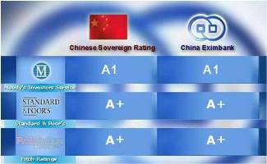  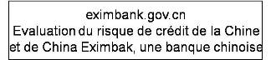

3. La COFACE.

3.1. Rôle.

La COFACE est la Compagnie Française d’Assurance pour le Commerce Extérieur. C’est une entreprise de droit privée avec des actionnaires publics, filiale de Natixis. Elle est implantée directement dans plus de 60 pays, et par partenariat dans une trentaine d’autres.  Son rôle est de faciliter les échanges internationaux entre entreprises et de leur offrir des solutions pour gérer, financer et protéger leurs postes clients. Elle a 4 grandes lignes de métier : l’information d’entreprise, la gestion des créances, l’affacturage et l’assurance crédit. | http://www.coface.fr/

3.2. Fonctionnement.

Lorsque l’importateur étranger fait défaut (ne rembourse son crédit) à l’exportateur français (assuré par la COFACE), il sollicite la COFACE qui remplace le client ayant fait défaut et rembourse l’exportateur.
La COFACE assure contre les risques commerciaux et les risques politiques. Les risques politiques ont pour caractéristique d’être massifs : ils vont toucher tous les exportateurs dans un pays. Les causes peuvent être politiques (guerre), naturelles (séisme…), faillite d’une institution publique…
La COFACE est un exemple français d’assurance crédit… il en existe d’autres

3.3. Vidéos.

Vidéo n° 1 : | Interview du chef économiste de la Coface a propos du risque client.
Vidéo n° 2 : | Le risque client et le risque pays.

4. Le risque de change.

4.1. Définition.

C’est le risque le plus propre à la finance internationale. Le risque de change d’un actif financier correspond au risque de variation de la valeur de cet actif quand le taux de change entre deux monnaies varie.
Par exemple, c’est le risque pour un importateur français de biens en USD de voir sa facture en euros augmenter (pour le même produit) si l’Euro se déprécie par rapport au dollar (il faudra plus d’Euros pour régler la facture en dollars).

On peut distinguer trois sortes de risques de change :
- Un risque de change économique : une incertitude sur la contrepartie en monnaie nationale de flux futurs en monnaie étrangère.
- Un risque de change de transaction : présence de créances ou de dettes en monnaie étrangère à l’actif ou au passif.
- Un risque de change de consolidation : dans le cas d’une multinationale ou d’une société holding devant consolider ses comptes avec ceux de ses filiales à l’étranger.

Selon le principe de prudence (normes comptables) le risque de change doit être provisionné.

4.2. Exemple.

Une entreprise X française a livré pour 100 000 livres sterling de vin à un importateur anglais. La facture est payable à 3 mois. Au jour de livraison le taux de change est de 1 GBP pour 1,25463 EUR.

Les 100 000 livres correspondent donc à 125 463 Euros. Mais la facture ne sera réglée que dans 3 mois, et on ne sait pas quel sera le taux de change à cette date.

Si l’Euro s’apprécie par rapport à la livre (1 GBP = 1,20483 EUR) alors les 100 000 livres correspondront à 120 483 Euros. Cela représente une perte pour l’exportateur français.

Deux possibilités s’offrent à l’entreprise :
- se couvrir en essayant de fixer à la date de la transaction la contrepartie en monnaie nationale des flux futurs…
- ne pas se couvrir, et faire le pari que le taux de change évoluera de manière favorable.

4.3. Gestion du risque.

4.3.1. Principes.

Il faut commencer par évaluer le risque de change, récapituler pour chaque monnaie les positions nettes et évaluer le montant à couvrir à court terme, à moyen terme et à long terme (en tenant compte du terme des différentes factures et créances).  Il faut ensuite tenter d’évaluer les probabilités de variation du taux de change, en fonction des données macroéconomiques. On peut utiliser les notes et études économiques des banques (Crédit Agricole par exemple), analyser les positions des banques centrales… | 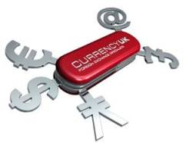
http://kiosque-eco.credit-agricole.fr/medias/PERSPECTIVES_121_FR.pdf

4.3.2. Modalités.

Plusieurs techniques existent pour réduire le risque de change. La plus évidente serait de facturer en monnaie nationale. Ainsi l’ensemble du risque est porté par le client… mais cette stratégie ne convient pas à une volonté d’internationalisation puisqu’elle rend la démarche plus compliquée pour le client ce qui est rarement positif. Cette stratégie est souvent impossible à réaliser.

Les deux parties peuvent mettre en œuvre une clause qui indexerait le montant de la transaction aux variations du cours de change. Cela a le mérite de partager le risque entre les deux parties.  L’entreprise peut aussi utiliser la technique du termaillage : si elle exporte, repousser l’encaissement des créances en devise fortes et accélérer l’encaissement des créances en devise faible. Si elle importe, repousser le paiement des dettes en devise faible et accélérer le paiement des dettes en devise faible. Cette technique a un coût de financement important et le gain n’est pas assuré. | 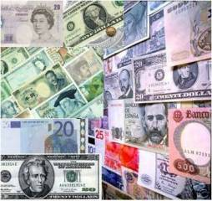
La COFACE (vue précédemment) peut aussi aider à couvrir le risque de change avec son système d’assurance change import export et d’assurance change négociation. L’assurance change import export garantit pour une durée et pour un montant donné un cours de change… mais comme toute assurance elle a un coût !
L’entreprise peut aussi choisir une gestion plus active de son risque de change, en utilisant les outils étudiés dans le chapitre précédent.

4.3.3. Exemple de plateforme de gestion.

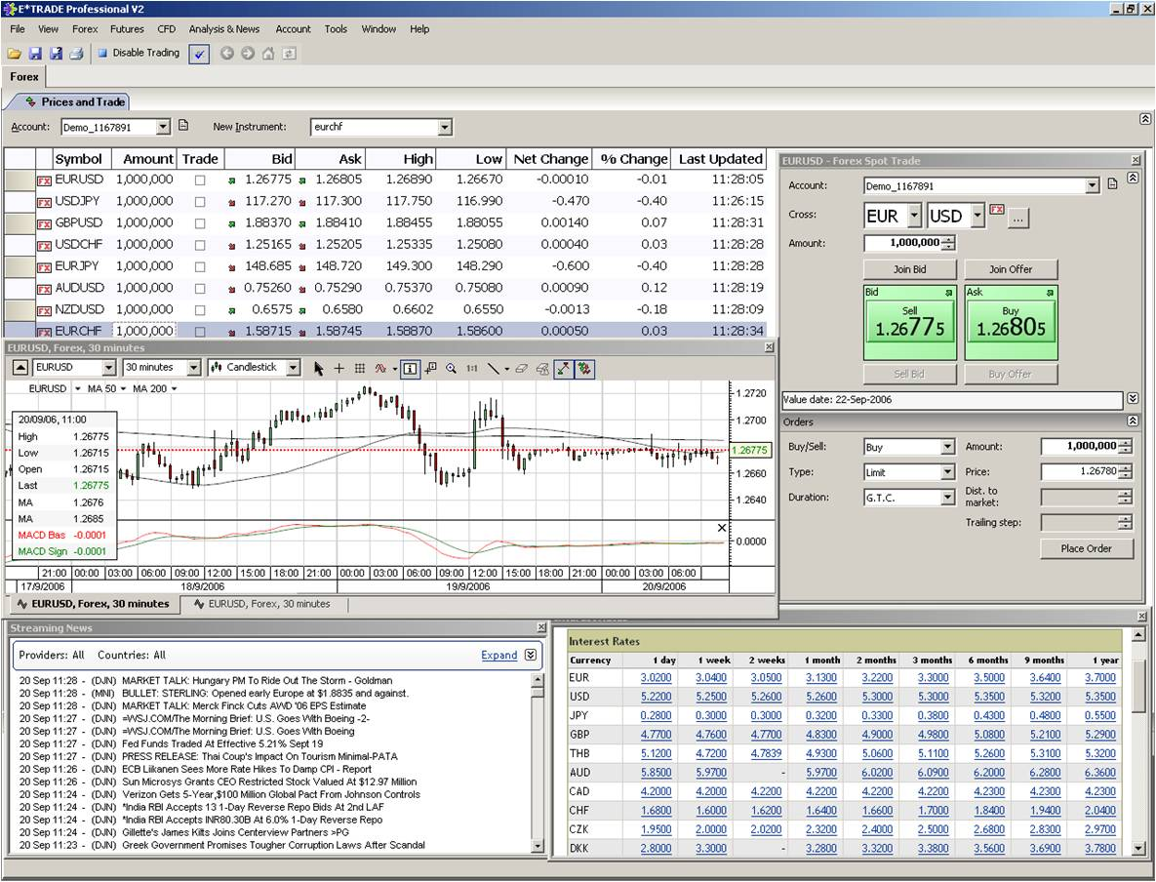

4.3.4. Contrat à terme ferme.

Afin de se protéger contre le risque de change une entreprise peut utiliser un contrat à terme ferme.
Un exportateur français Fromagerie Du Jura (FDJ) réalise une vente pour 1 000 000 USD de marchandises à un importateur américain Smelly Cheese (SC), payable à 3 mois. Les cours sont les suivants :
- cours comptant : 0.893 0.894
- cours à 3 mois : 0.897 0.890
Pour se couvrir à terme, l’exportateur vend pour 1 000 000 USD à terme. Ainsi dans 3 mois il s’assure de recevoir de 1 000 000 / 0.890 = 1 123 595 €.
Dans trois mois, si le cours de change est à 0.892, FDJ est comptant de s’être couvert (il réalise un gain). Si le cours de change est à 0.889, FDJ peut regretter de s’être couvert… mais il a diminué l’incertitude sur son revenu, et donc a diminué le risque.
Un importateur peut aussi utiliser le marché futur pour se protéger. Dans ce cas, au lieu de vendre pour 1 000 000 à terme par exemple (s’il doit payer 1 000 000), il va acheter pour 1 000 000 à terme et ainsi diminuer l’incertitude sur le futur puisqu’il saura déjà combien d’euros il devra payer pour avoir 1 000 000 d’USD.

4.3.5. Contrat à terme conditionnel.

Au lieu d’utiliser un contrat à terme ferme, l’entreprise peut aussi utiliser un contrat à terme conditionnel : une option.

Ainsi, si le taux de change évolue favorablement alors elle ne lèvera pas l’option et réalisera un gain de change. Par contre si le taux de change évolue de manière défavorable alors elle lèvera l’option.

Le problème d’une option est qu’elle peut se révéler très coûteuse pour l’entreprise car le montant de la prime d’option doit être payé quel que soit l’évolution du taux de change.

Si l’option peut paraître plus attractive que le futur à première vue (en cas d’évolution favorable), il convient de bien en comprendre le fonctionnement et d’analyser tous les éléments (le prix d’exercice et la prime d’option notamment). Une option non levée coûte cher…

4.3.6. Exemple.

La société américaine Chewbaka a vendu des marchandises en janvier de l’année N à un client suisse C3PO pour 1 million CHF, payables en mars de l’année N. Les contrats de CHF sont de 125 000 CHF. La société américaine Chewbaka veut se couvrir sur le marché des « futures ».
Les contrats de CHF de mars sont cotés sur le marché des futures 0,720 5.
Le cours à terme CHF/USD est de 0,752.
En mars, nous avons cours comptant CHF/USD = 0,700 0.
Cours des contrats en mars : 0,700 5.

TRAVAIL A FAIRE :
1°) Sur le marché comptant, décrire les opérations :
a) Détermination du montant anticipé de la somme à recevoir.
b) Détermination de la perte d’opportunité du mois de mars.
2°) Sur le marché des « futures », l’exportateur devra-t-il acheter ou vendre des contrats ?
a) Déterminer le nombre de contrats que l’exportateur doit traiter.
b) Déterminer le gain réalisé sur les « futures ».
3°) En déduire la position de l’exportateur au mois de mars.

SOLUTION

Les opérations se déroulent ainsi :

- Versement en janvier du dépôt initial de garantie par la société Chewbaka, qui veut se couvrir sur le marché des « futures » et vente de 8 contrats futures « mars » pour un montant de 1 000 CHF.

- Pendant toute la durée allant jusqu’à l’échéance, le société Chewbaka devra verser des dépôts de garantie supplémentaires si le cours du contrat augmente ou au contraire verra son comte crédité des gains si l’évolution du contrat lui est favorable.

- Au mois de mars, à l’échéance, la société rachète les contrats au cours du marché (0,700 5). Dans ce cas, la société rachète les futures à un cours inférieur au cours de vente (0,720 5), elle fait donc un gain sur les futures. Ce gain (20 000 USD) compense exactement la perte d’opportunité (20 000 USD) que la société enregistre par rapport à la somme escomptée au moment de la vente, en janvier. On avait pris comme cours attendu le cours à terme 0,72. Le dépôt initial de garantie est récupéré.

Marché comptant | Marché des futures
Janvier année N  Montant anticipé de la somme à recevoir :  1 000 000 x 0,72 = 720 000 USD | Vente des contrats de CHF mars à 0,720 5  Nombre de contrats vendus :  1 000 000 / 125 000 = 8  Montant des contrats :  125 000 x 8 x 0,720 5 = 720 500 USD
Mars année N  Cours comptant CHF/USD = 0,700 0  Chewbaka transforme ses CHF en USD :  1 000 000 x 0,700 0 = 700 000 USD  Perte d’opportunité :  720 000 USD – 700 000 US = 20 000 USD | Cours des contrats mars 0,700 5  Rachat des contrats à 0,700 5 :  8 x 125 000 x 0,700 5 = 700 500 USD  Gain sur les futures :  720 500 USD – 700 500 USD = 20 000 USD

Le montant total que la société Chewbaka obtient pour un million de CHF est égal à la somme reçue en changeant les CHF au comptant (700 000 USD), augmenté du gain sur le marché des futures (20 000 USD) : 700 000 USD + 20 000 USD = 720 000 USD.
Les commissions et coûts de transaction n’ont pas été inclus dans les calculs.
A l’échéance, le cours du future est égal (ou presque) au cours au comptant, mais, avant l’échéance, les deux cours sont différents, reflétant l’écart des taux d’intérêt entre les devises pour la durée restant avant l’échéance du contrat.

4.3.7. Opération d'emprunt/placement.

Une entreprise peut aussi se protéger « seule », sans passer par un produit financier construit par une banque.

Prenons le même exportateur FDJ. Il veut se couvrir contre les pertes liées au risque de change. Il va recevoir 1 000 000 de dollars dans trois mois et dispose des informations suivantes :
- cours comptant USD/EUR : 0.8472
- taux d’intérêt à 3 mois : EUR : 4% et USD : 3.5%
A partir de ces informations, FDJ peut emprunter les 1 000 000 de dollars sur 3 mois. Il doit emprunter une somme qui lui permet, avec 3 mois d’intérêts, d’avoir 1 000 000 de dollars :
S(1+i) = 1 000 000
S = 1 000 000 / (1+ 3,5% / 4)
= 991 326 dollars
FDJ emprunte donc 991 326 dollars qu’il convertit immédiatement en euros. Il obtient 991 326 x 0.8472 = 839 851 euros.
Il place ces euros à 3 mois à 4% et obtient 839 851 x (1+4%/4) = 848 249.51 €.
Au bout des trois mois il reçoit 1 000 000 de dollars qui lui permettent de rembourser l’emprunt initial et les intérêts.
Cette opération a donc permis à FDJ de s’assurer un taux de change de 839 851 / 1 000 000 = 0.83985 EUR pour 1 USD.
En théorie, si les marchés des changes sont en équilibre il est indifférent de se couvrir sur le marché à terme ou sur le marché au comptant.
Comme la couverture par un forward, cette méthode permet de se protéger en s’assurant un taux connu à l’avance. Cela diminue donc l’incertitude.

4.4. Protection avec une option.

4.4.1. Principes.

L’entreprise peut choisir de prendre une option sur un future. A l’échéance, suivant l’évolution de la situation, elle décide de lever ou non cette option. Quelle que soit sa décision, elle doit payer la prime d’option (qui peut être significative).

Note :
La valeur d’une option peut être calculée de plusieurs manières, notamment avec Black et Scholes. Sa valeur dépend alors du taux sans risque, de la valeur actuelle de l’actif sous jacent, du prix d’exercice, du temps qui reste avant l’exercice de l’option, et de la volatilité du sous jacent.

Rappel :
Les éléments caractéristiques de l’option sont son prix d’exercice (cours auquel l’acheteur de l’option peut acheter ou vendre le sous jacent, dans notre cas une monnaie), sa date d’exercice, et la prime d’option (combien l’acheteur va payer pour l’option).
Il y a deux types d’options : les calls et les puts. Un call donne à l’acheteur l’option d’acheter (le vendeur est obligé de vendre). Un put donne à l’acheteur le droit de vendre (le vendeur est alors obligé d’acheter).
Il y a donc 4 opérations possibles : achat d’un call, vente d’un call, achat d’un put, vente d’un put.

4.4.2. Hausse du cours de la devise.

Si l’entreprise pense que la devise va s’apprécier, alors elle a intérêt à acheter un call (si elle parie sur une augmentation forte) ou vendre un put (si elle table sur une augmentation modérée).

Il faut noter que les pertes sur la vente d’un put sont potentiellement fortes alors que le gain se limitera à la prime d’option. Il faut alors être sur que l’acheteur du put ne lèvera pas l’option. C’est un pari risqué, peu justifiable dans une optique de couverture du risque de change.

Nous allons donc étudier le cas d’un achat call. Un importateur français a une dette à 3 mois de 500 000 EUR. A cette date 1 EUR = 1,2745 USD.
Il craint une appréciation de l’EUR par rapport au dollar : il lui faudrait alors « plus » d’USD pour régler sa facture. Il va donc :
- acheter des options call d’euro, au prix d’exercice de 1,2745 USD (le cours au comptant).
- payer une prime de 3 cents par option.
- acheter 500 000 options au prix de 0,03USD, ce qui va donc lui couter 15 000 USD.
S’il lève son option (si le dollar s’apprécie effectivement) alors 500 000 EUR lui reviendront à 500 000 x (1,2745 + 0,03) = 652 250 USD.
Si le taux de change à l’exercice de l’option est 1,3145 alors il aurait du payer 500 000 x 1,3145 = 657 250 USD. Dans ce cas il est avantageux pour lui de lever son option.

Exercice 1 : Faire le graph de cette option.

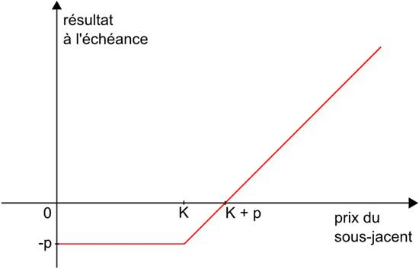
Avec p = 0,03 et K = 1,2745

Exercice 2 : Si à l’exercice le cours est 1 EUR = 1,2900 USD, l’importateur a-t-il intérêt à lever son option?

Si le taux de change lors l’exercice de l’option est 1,29 alors il aurait du payer :
500 000 x 1,29 = 645 000 USD.
Il n’est donc pas avantageux pour lui de lever l’option.
Mais il a déjà payé la prime…

4.4.3. Baisse du cours de la devise.

Si l’entreprise parie que la devise va se déprécier, alors elle peut acheter une option de vente (si elle pense que la dépréciation sera forte) ou vendre une option d’achat (si elle pense que la dépréciation sera faible).

Là encore, il n’est pas très confortable d’être dans la peau du vendeur puisque le gain se limite à la prime d’action mais que la perte, elle, est illimitée. Ce n’est donc pas une position que l’on peut prendre à la légère, et l’on déconseille sans doute à une entreprise.

Etudions le cas d’un achat putt. Un importateur français a une dette de 500 000 EUR à 3 mois. A cette date il craint une dépréciation de l’euro par rapport au dollar. A la date de la transaction, le cours de change est de 1 EUR = 1,2754 USD.

Il va donc acheter des options de vente au cours d’exercice, la prime étant de 3 cents par action. Le coût de la protection est donc de 15 000 euros. Si l’euro baisse par rapport au dollar : au bout des 3 mois, 1 EUR = 1,2492 USD, il a quand même la possibilité d’obtenir 1,2754 USD pour 1 EUR grâce à son option !

Il convient donc avant d’utiliser les options de réfléchir au but recherché : se couvrir contre une baisse? Une hausse? La variation est-elle envisagée comme assez importante pour que le montant de la prime d’option soit justifié ?

Exercice 3 : Faire le graph de cette option.

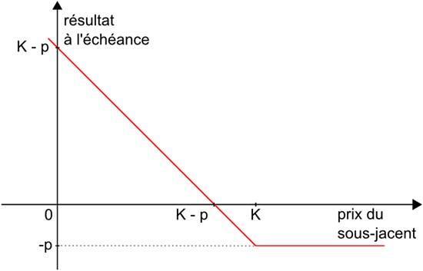
Avec K = 1,2754 et P = 0,03

Exercice 4 : Un importateur français va recevoir 500 000 euros, il veut s’assurer un taux de change certain (le taux au comptant par exemple). Comment peut-il procéder?

Tout dépend de ses anticipations.
S’il craint une appréciation de l’EUR par rapport au dollars : il lui faudra alors « plus » d’USD pour régler sa facture. Il va donc acheter des options call d’euro.

4.5. Couverture par un Swap.

4.5.1. Principes.

Les Swaps permettent de se protéger particulièrement dans l’hypothèse du développement d’un projet dans une devise étrangère, par exemple le financement pour une entreprise française d’infrastructures en Turquie. Le Swap de Currency permet à l’entreprise française d’emprunter de la livre turque à des conditions plus avantageuses.

Le Swap permet un échange de conditions d’endettement, dans deux monnaies différentes. Il nécessite donc deux acteurs ayant des besoins différents : une entreprise souhaitant emprunter en lire turque, une autre souhaitant emprunter en euro.

Les taux d’intérêts dépendent du degré de confiance que la banque a en son client, de son historique de crédit. On peut raisonnablement penser qu’une entreprise française aura un meilleur accès au crédit auprès de sa banque française qu’une entreprise turque inconnue. La réciproque est vraie : l’intérêt est donc partagé.

4.5.2. Exemple.

L’entreprise turque peut emprunter de la lire turque à 3% en Turquie, et de l’euro à 4% en France.
L’entreprise française peut emprunter de l’euro à 3% en France, et de la lire turque à 4% en Turquie.
Les deux entreprises vont se mettre d’accord, et utiliser une banque qui servira d’intermédiaire, pour échanger les conditions d’emprunt. Les deux entreprises vont ainsi économiser 1% de taux d’intérêt.
Dans cet exemple les taux d’intérêts correspondaient exactement, ce n’est bien sur pas souvent le cas en réalité. Il s’agit alors de trouver un taux d’intérêt qui permet de répartir le gain entrainé par le Swap entre les deux entreprises.
Il faut aussi rémunérer la banque du Swap, qui joue le rôle d’intermédiaire.

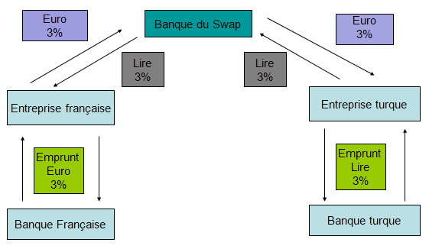

5. Le risque de taux.

Le risque de taux d’intérêt existe pour les produits de type Fixed Income ( revenu fixe, basé sur les taux d’intérêts : obligations par exemple).
Il y a un risque pour l’émetteur : risque que les taux d’intérêts baissent après émission, il y a dans ce cas une perte d’opportunité (il aurait pu émettre le même produit avec un taux d’intérêt plus faible et aurait donc eu moins d’intérêts à rembourser).
Il y a aussi un risque pour l’investisseur : risque que le taux d’intérêt augmente après émission : dans ce cas il aurait pu investir dans un produit identique… mais qui lui aurait rapporté plus.
Ces produits peuvent s’échanger sur un second marché. Leur valeur à la revente évolue aussi en fonction des taux d’intérêts. Si les taux d’intérêts sont passés de 2,5 % à 2,65 %, alors la valeur d’un produit à 2,5 % va diminuer et l’investisseur voit son capital diminuer potentiellement (s’il décide de revendre avant échéance). Si l’investisseur conserve ses titres jusqu’à échéance il n’y a pas de risque de taux.
Pour une entreprise, se protéger contre le risque de taux c’est tenter de minimiser les pertes susceptibles d’affecter le patrimoine ou les revenus de l’entreprise du fait d’une variation des taux d’intérêt.
Il existe des produits de Fixed Income dans presque toutes les monnaies. De plus les taux d’intérêts peuvent varier de manières différentes suivant les pays.
Une entreprise peut, pour s’assurer d’un taux d’emprunt futur, organiser un Forward Forward avec sa banque (un Forward Forward permet de fixer dés aujourd’hui les conditions d’un emprunt ou d’un investissement futur, et donc de se couvrir contre une évolution des taux d’intérêts).
Pour transformer un emprunt à taux fixe en emprunt à taux variable une entreprise peut réaliser un Swap.

6. Sources.

- Gestion et finance internationale (Pearson Education)
- Options, futures and other Derivatives (Pearson Education)
- Site de la Coface: www.coface.fr
- Site de la Bank For International Settlement : http://www.bis.org/
- Etrade.com
- Finance d’entreprise (Pierre Vernimmen) : http://www.vernimmen.net/

